PLANO DE AULA
Aula 11 | Tempo estimado: 1 hora e 30 minutos | Faixa-Etária: Game Starter
Tipo da atividade: No computador
Ferramenta(s): Godot

Conteúdos
- Tipo de jogo: Infinity Run;
- Comunicação de Scripts;
- Criar Cena;
- Criar nó.

Objetivos
- Gerando obstáculos e colisões.

Estratégias e atividades
- Crie uma nova cena 2D:
  - Após criar sua nova cena, renomeie para ground.

- Criando um novo nó:
  - Na cena ground pesquise por área 2D e renomeie para Ground1. Faça isso novamente e renomeie para Ground2:

- Criando um Sprite 2D e um Collision Shape2D dentro do Ground1 e do Ground2:
  - Dentro dos dois Sprites coloque o asset base.png e coloque uma ao lado da outra na sua cena para fazer a parte de cima do jogo;
  - Lembre-se de ajustar os colisores na parte verde do sprite (base.png).

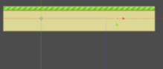

- Crie um script para o ground e Altere o do player:
  - Use o script que está no github na branch (Aula 02);
  - Vale lembrar que o script do player também sofre alterações.
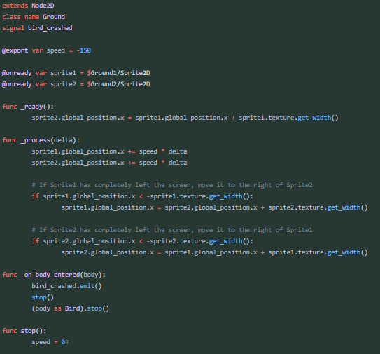

bird.gd
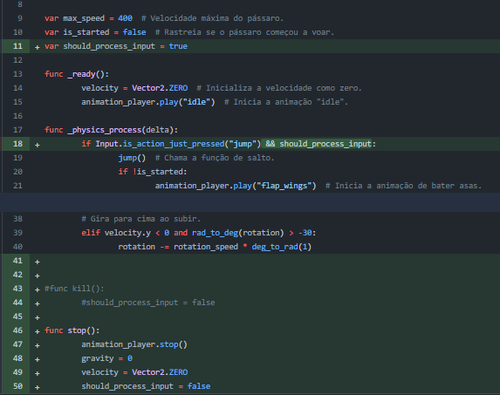

- Instanciando o Cena (ground) como um filho da main:
  - Volte para a cena main e clique com o botão direito em main > instantiate child Scene > cena ground e ajuste como o print.
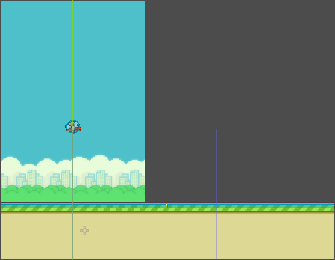

- Na Cena (Ground):
  - Clique no Ground1 e do lado do inspetor tem o node clique nele e procure body_entered (body:node 2D) clique com o botão direito > conectar.
  - Dentro dessa nova caixa aberta em Receiver method renomeie para _on_body_entered e clique em connect.
  - Agora clique no Ground 2 e faça a mesma coisa, só que agora não troque o nome para _on_body_entered mas sim clique na caixa escolher (change) ao lado e procure por _on_body_entered que você já havia criado.

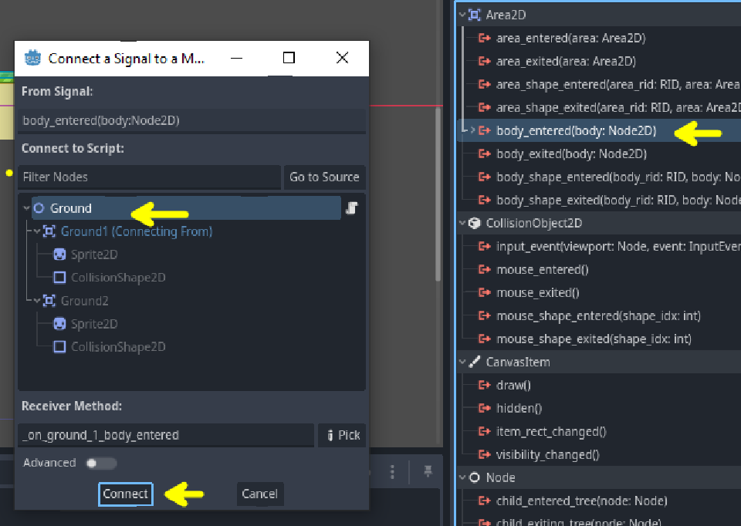
Recursos
- Computador, internet, Godot instalado.

Observação
- Nada a observar.

Tarefas
- Trazer seus próprios assets feitos no Aseprite:
BackGround.png
Passarinho.png (com a animação de asa para cima e para baixo)
Canos/Pipes.png

